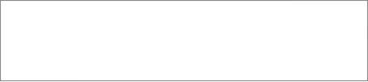


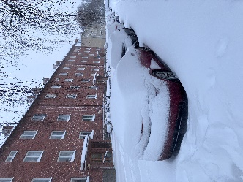
Fåfnebladet vinter 2024


Avgiftshöjning med 5% fr.o.m. 1 januari 2025. För budgetarbete 2025 har vi haft hjälp av HSB där bland annat ökade kostnader för fjärrvärme, underhåll mm ligger till grund för beslutet om att höja avgifterna. Förslaget från HSB var en högre höjning än vad styrelsen nu tog beslut om och vi kommer att följa kostnadsutvecklingen noga samt planera kommande investeringar och underhåll för att över tid ha en ekonomi i balans.

Ventilbytet för avstängning av varm- och kallvatten genomfördes under vecka 46 utan några större olägenheter för oss boende och vi kan nu förlita oss på att dessa fungerar på avsett sätt under överskådlig tid. Viktigt är att varmvattnet håller nog hög temperatur vid kran och vi ber att ni hör av er om ni misstänker att vattnet inte håller rätt temperatur. Enligt Boverkets byggregler så ska temperaturen som kan uppnås i kranen vara minst 50 grader.

Systematiskt brandskyddsarbete (SBA) är en del av styrelsens ansvar och vid den senaste ronden upptäcktes att det förvaras möbler mm utanför lägenhetsförråden. Dessa måste in i förråden! Den som känner sig träffad uppmanas därför att omedelbart åtgärda detta.

Extra förråd för uthyrning finns nu tillgängliga och vi kommer i första hand att erbjuda dessa enligt den kölista som finns upprättad.

Hälsningar
Styrelsen

